
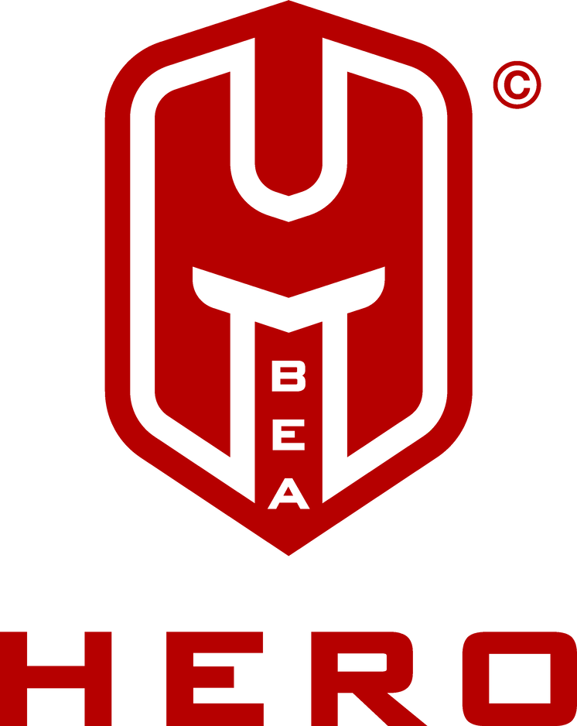
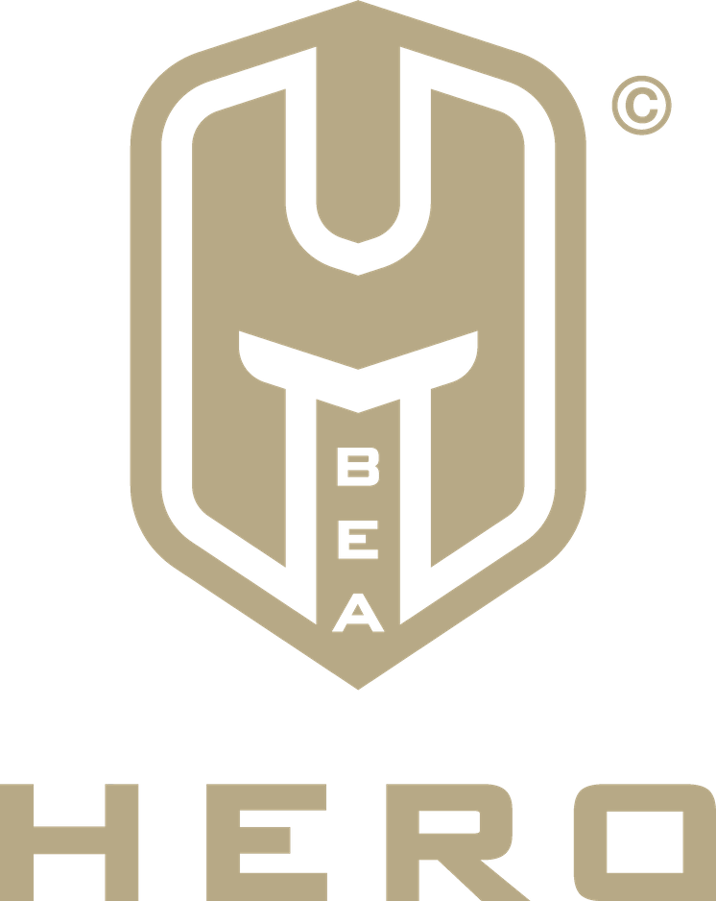
BEA HERO
ESTO CERTIFICA QUE
Nombre Apellido
HABIENDO COMPLETADO CON ÉXITO EL SACRAMENTUM DE LOS HÉROES FUE INSCRITO COMO
Hero-in-the-making
FECHA: 01 de enero de 2020
Alessio FavareTto
DanielChadeyraS
Alessio Favaretto

Daniel Chadeyras

